

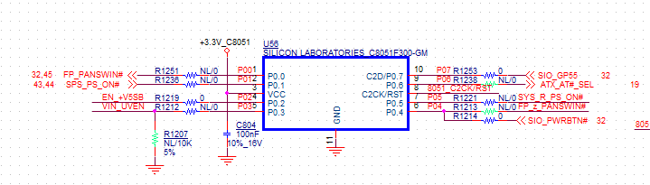

1. 8051初始化完成后打开5VSB电源（EN_+V5SB）和12V电源（VIN_UVEN）

P0 : Ouput HIGH

P1: input 有效是low

P2: output 初始化后送出HIGH打开5VSB

修改为送出Low

P3: ouput 初始化后送出HIGH打开12V电源

P4: input 初始化后拉高,有效是一个low 脉冲

P5: output 初始化后拉高

P6: input S3&S5 状态支持

P7: input 会输入一个脉冲波

Yanwei：P0，P2，P3，P5拉高是否有时序要求

没有时序要求

P4：初始化后拉高，外部拉高吗？这个是input，fw无法自己拉高

Input的不用处理，有外部硬件拉高

P0，P2，P3，P5外部是否有上拉

P0,P3,P5有外部上拉, P2没有.

1. 第一次上电初始化完成后开始侦测Button和开机脉冲的状态，
2. 在P4上收到拉低的脉冲(100~200ms),表示此时在按button开始状态,

Yanwei：如果收到<100ms脉冲是否丢弃？一直被拉高如何处理

低于16ms的丢弃. 一直拉高做为失败流程处理

那16~100ms的怎么处理，还是说低脉冲为16~200ms

低脉冲定义为16~500ms吧

1. 在收到P4的脉冲后开始检测P6是否拉高，拉高则正常，如果5s之内没有收到P6拉高则表示开机失败.

Yanwei：是只要P4一被老高就开始检测P6还是有时间要求

P4拉低的脉冲被拉高后就开始检测.没时间要求

1. 在收到P6拉高后，就开始等待P7 pin的开机脉冲送入，如果55s内没有收到此脉冲也表示开机失败.

Yanwei：下边第4步还要检测P6，如果55s内P6又拉低了呢

又被拉低表示开始失败.

1. 当P6 pin收到开机正常的脉冲后则表示开机正常。此时MCU进入等待状态.
2. ~~在等待状态中时，~~
3. ~~MCU一直监测P6的状态，当P6保持高不变时表示机器正常运行中，MCU不做其他动作.~~

~~Yanwei：还要检测2.c 55s没有收到p7的开机脉冲，不好同时检测2个pin~~

~~那就不检测P7的状态~~

1. ~~当P6被拉低时，MCU持续侦测P6的状态，如果一直拉低则不做处理，表示此时已进入关机状态.~~

~~Yanwei：检测多久，如果1s变高了怎么处理~~

~~一直检测，如果只是P6变高，就是d这一步的状态了~~

1. ~~当侦测到P6被拉低中P4收到低脉冲则表示此时在执行开机动作，这时进入开机侦测的过程（开始第2条中的开机处理）~~
2. ~~当侦测到P6被拉低时P4未收到低脉冲，单独只有P6拉高，则表示此时在软件唤醒开机过程，（此时进入第2条的c步骤处理）~~
3. ~~MCU如果在等待中断电则重新初始化开始.~~
4. 当判断为开机失败后
5. 此时先拉低P3,断掉12V电源（VIN_UVEN），
6. 间隔5ms再拉低P2断开5VSB电源.

修改为：间隔5ms再拉搞P2断开5VSB电源

1. 再过5ms后先拉高P2,打开5VSB电源，再拉高P3打开12V电源，

拉高P2和拉高P3之间有时间间隔吗

间隔5ms吧

修改为：再过5ms后先拉低P2,打开5VSB电源，再拉高P3打开12V电源，

1. 再过10ms后通过P0发出100ms的低脉冲去做button信号开机.
2. 发完button后监控开机脉冲是否送出.开始第2条流程.

**流程图**

